TRƯỜNG TIỂU HỌC THẠCH BÀN A
BỘ PHẬN Y TẾ

HƯỚNG DẪN ĐEO KHẨU TRANG ĐÚNG CÁCH CỦA BỘ Y TẾ
Phòng bệnh nói chung và phòng lây nhiễm dịch viêm đường hô hấp cấp do chủng mới của virus Corona

Bệnh viêm đường hô hấp cấp do chủng mới của vi rút Corona có các triệu chứng không đặc hiệu, giống như bệnh cúm thông thường: sốt, ho, khó thở. Bệnh lây truyền qua đường hô hấp do tiếp xúc với dịch tiết mũi họng của người mắc bệnh khi nói chuyện, ăn, uống, ho, hắt hơi hoặc qua bắt tay...
Trong một số trường hợp, Bệnh có thể tiến triển nặng dẫn đến viêm phổi, suy hô hấp, nếu không được phát hiện và điều trị kịp thời người bệnh có thể tử vong. Hiện nay chưa có vắc xin phòng bệnh cũng như các thuốc điều trị đặc hiệu.
Đeo khẩu trang là một trong những biện pháp phòng bệnh nói chung và phòng lây nhiễm dịch viêm đường hô hấp cấp do chủng mới của virus Corona. Tuy nhiên không phải ai cũng biết cách đeo khẩu trang đúng cách, bỏ ra đúng cách ra sao.
Dùng khẩu trang y tế đúng cách sẽ ngăn chặn các giọt nước bọt lớn có chứa virus văng ra từ người bệnh qua việc hắt hơi hoặc ho, nên sẽ ngăn chặn virus Corona rất hiệu quả.
Để giúp cho CBGVNV, học sinh, cha mẹ học sinh biết cách đeo khẩu trang và bỏ khẩu trang đúng cách, bộ phận y tế trường Tiểu học Thạch Bàn A xin hướng dẫn đeo khẩu trang đúng cách do Bộ Y tế hướng dẫn.
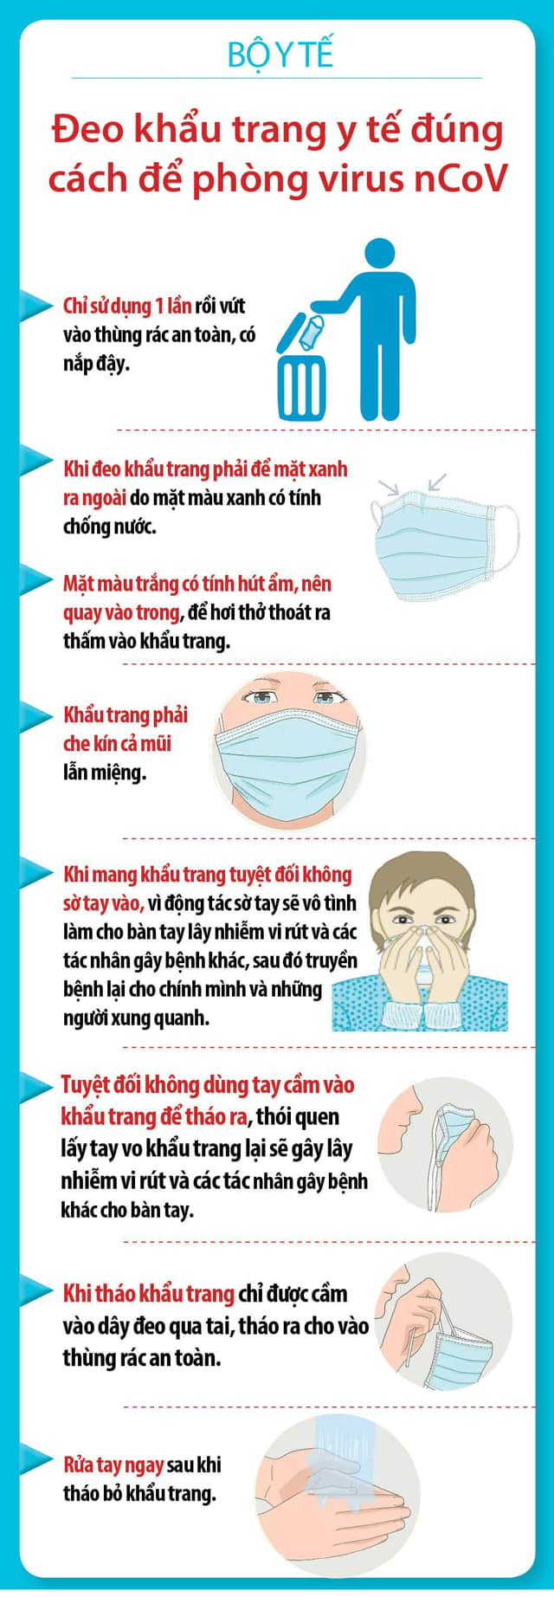
Cùng với việc sử dụng khẩu trang đúng cách, Bộ Y tế khuyến cáo người dân cần kết hợp với vệ sinh cá nhân, vệ sinh vật dụng và quan trọng nhất là thường xuyên rửa tay, rửa tay đúng cách để phòng bệnh nói chung và phòng lây nhiễm dịch viêm đường hô hấp cấp do chủng mới của virus Corona .
Tác giả: Nguyễn Thị Oanh – nhân viên y tế

